
[Hana Life 계약심사부] 계약심사 전결 내규 (v2.0, 시행일 2026-10-01)
제1조(목적) 이 내규는 Hana Life 계약심사부의 업무 전결 권한과 결재 절차를 정함을 목적으로 한다.
제2조(정의) 전결이란 위임받은 범위에서 최종 결정권자를 대신하여 결재하는 것을 말한다.
제3조(결재 라인) 결재는 담당자, 파트장, 팀장, 부장 순으로 진행하며 결재 라인은 아래 그림과 같다.
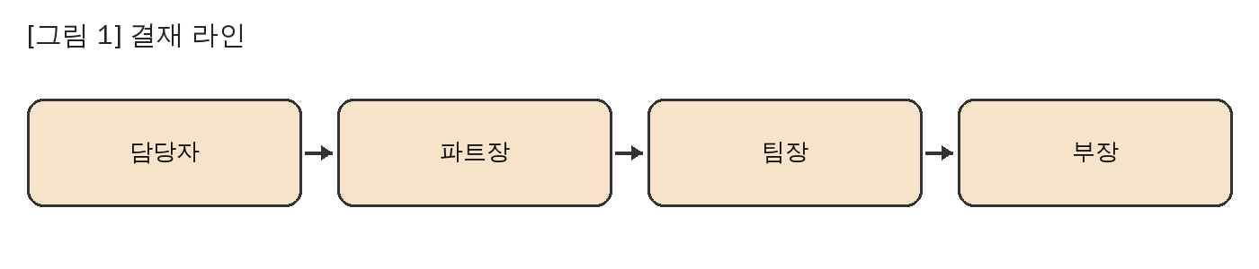
제4조(전결권자) 전결권자는 파트장 이상으로 한다.
제5조(인수 전결 한도) 인수심사 전결 한도는 다음 표와 같다.
구분 | 파트장 | 팀장 | 부장
무진단 | 7천만원 | 1억 5천만원 | 3억원
진단 | 1억원 | 3억원 | 5억원
제6조(지급 전결 한도) 보험금 지급 전결 한도는 팀장 1억원, 부장 3억원으로 한다.
제7조(예외 결재) 전결 한도를 넘는 건은 담당 임원의 결재를 받는다.
제8조(대결) 전결권자가 부재 중인 경우 차하위 직위자가 대결하고 사후 보고한다.
제9조(사후 보고) 대결한 건은 1영업일 이내에 전결권자에게 보고한다.
제10조(전자 결재) 결재는 전자결재 시스템으로 처리한다.
제10조의2(모바일 결재) 전자결재는 사내 인증을 거친 모바일 기기에서도 처리할 수 있다.
제12조(결재 기한) 결재권자는 상신일부터 1영업일 이내에 결재한다.
제13조(반려) 결재권자가 반려하는 경우 사유를 기재한다.
제14조(기록 관리) 결재 문서는 10년간 보관한다.
제15조(위임 제한) 전결 권한은 재위임할 수 없다.
제16조(이해 상충) 결재권자는 본인 또는 친족 관련 건을 결재할 수 없다.
제16조의2(자기 결재 금지) 담당자가 처리한 건을 같은 사람이 결재권자로서 결재할 수 없다.
제17조(감사) 내부감사부서는 반기 1회 전결 운영 실태를 점검한다.
제18조(위반 시 조치) 이 내규를 위반한 경우 인사 규정에 따라 조치한다.
제20조(통계 보고) 팀장은 분기별 전결 처리 현황을 부장에게 보고한다.
제20조의2(AI 심사 결재) AI 보조 심사를 활용한 건은 결재 문서에 활용 여부를 표시한다.
제21조(교육) 신규 전결권자는 임명 후 2주 이내에 전결 교육을 이수한다.
제22조(해석) 이 내규의 해석에 이견이 있는 경우 부장이 결정한다.
제23조(개정 절차) 이 내규는 부서 회의를 거쳐 부장이 개정한다.
제24조(시행) 이 내규는 부장 승인일부터 시행한다.

